|  |  |  |
| --- | --- | --- |
| **СОВЕТ КУШМАНСКОГО СЕЛЬСКОГО ПОСЕЛЕНИЯ КАЙБИЦКОГО МУНИЦИПАЛЬНОГО РАЙОНА**  **РЕСПУБЛИКИ ТАТАРСТАН** |  | **ТАТАРСТАН РЕСПУБЛИКАСЫ**  **КАЙБЫЧ МУНИЦИПАЛЬ РАЙОНЫ**  **КОШМАН АВЫЛ ҖИРЛЕГЕ СОВЕТЫ** |

**с. Кушманы 05 апреля 2017 года**

**РЕШЕНИЕ № 6**

**Об утверждении плана социально-экономического развития Кушманского сельского поселения Кайбицкого муниципального района Республики Татарстан на 2017-2021 и плановый период до 2030 года.**

В соответствии с Федеральным законом от 28 июня 2014 года №172- ФЗ «О стратегическом планировании в Российской Федерации», (далее ФЗ – 172), Законом Республики Татарстан от 16 марта 2016 года № 12-ЗРТ «О стратегическом планировании в Республике Татарстан», законом Республики Татарстан от 10 июня 2015 года №40-ЗРТ « Об утверждении Стратегии социально-экономического развития Республики Татарстан до 2030 года», Устава муниципального образования «Кушманское сельское поселение Кайбицкого муниципального района Республики Татарстан», Совет Кушманского сельского поселения Кайбицкого муниципального района Республики Татарстан

**РЕШИЛ:**

1.Утвердить план социально – экономического развития Кушманского сельского поселения Кайбицкого муниципального района Республики Татарстан на 2017-2021 годы и плановый период до 2030 года согласно приложению.

2.Настоящее решение подлежит размещению и обнародованию на официальном сайте Кушманского сельского поселения Кайбицкого муниципального района Республики Татарстан, в информационно – телекоммуникационной сети «Интернет».

3.Контроль за исполнением настоящего решения возложить на главу Кушманского сельского поселения Сафину Лилию Рашитовну.

**Глава Кушманского сельского поселения**

**Кайбицкого муниципального района**

**Республики Татарстан Л.Р.Сафина**

**ИСПОЛНИТЕЛЬНЫЙ КОМИТЕТ**

**КУШМАНСКОГО СЕЛЬСКОГО ПОСЕЛЕНИЯ**

УТВЕРЖДАЮ

Глава Кушманского сельского поселения

**__________________**Сафина Л.Р.

«__»___________ 2017 г.

**План**

**социально-экономического развития Кушманского сельского поселения Кайбицкого муниципального района Республики Татарстан на 2017 -2021 гг.и на период до 2030 года на 11 л.**

Секретарь исполнительного комитета

_______________Садриева А.А.

«__»_____________2017 г.

**Апрель, 2017 г.**

**Содержание**

1. **Общие положения………………………………………………………..3**
2. **Характеристика социального-экономического положения Кушманского сельского поселения………………………………………….4**
3. **Основные проблемы социально-экономического развития Кушманского СП……………………………………………………………….6**
4. **План мероприятий по решению проблем социально-экономического развития Кушманского СП………………………………8**

# **1. Общие положения**

План социально-экономического развития Кушманского сельского поселения (далее – План) разработан в соответствии с поручением Президента Республики Татарстан от 16.11.2015 № ПР-373 в рамках реализации Стратегии социально-экономического развития Республики Татарстан на период до 2030 года, а также в целях подготовки Стратегии социально-экономического развития Кайбицкого муниципального района на 2016-2021 гг. и на период до2030 года (далее – Стратегия КМР). Период, на который разрабатывается План, определен в Стратегии КМР.

Учитывая высокий уровень неопределенности социально-экономических и общественно-политических процессов в стране и республике, основная часть мероприятий сконцентрирована в период 2017-2018 гг. В дальнейшем предполагается, что на основе результатов выполнения мероприятий за истекший период, а также результатов реализации Стратегии КМР будет уточняться перечень мероприятий на следующий период. Перечень мероприятий содержит информацию о сроках выполнения работ, центрах ответственности и планируемых объемах финансовых ресурсов, которые могут корректироваться в процессе реализации мероприятий, а также исходя из возможностей местного и республиканского бюджетов.

# 

# **2. Характеристика социально-экономического положения Кушманского сельского поселения**

Кушманское сельское поселение (далее – КСП) состоит из 2 населенных пунктов, их территориальное расположение представлено на рисунке 1.

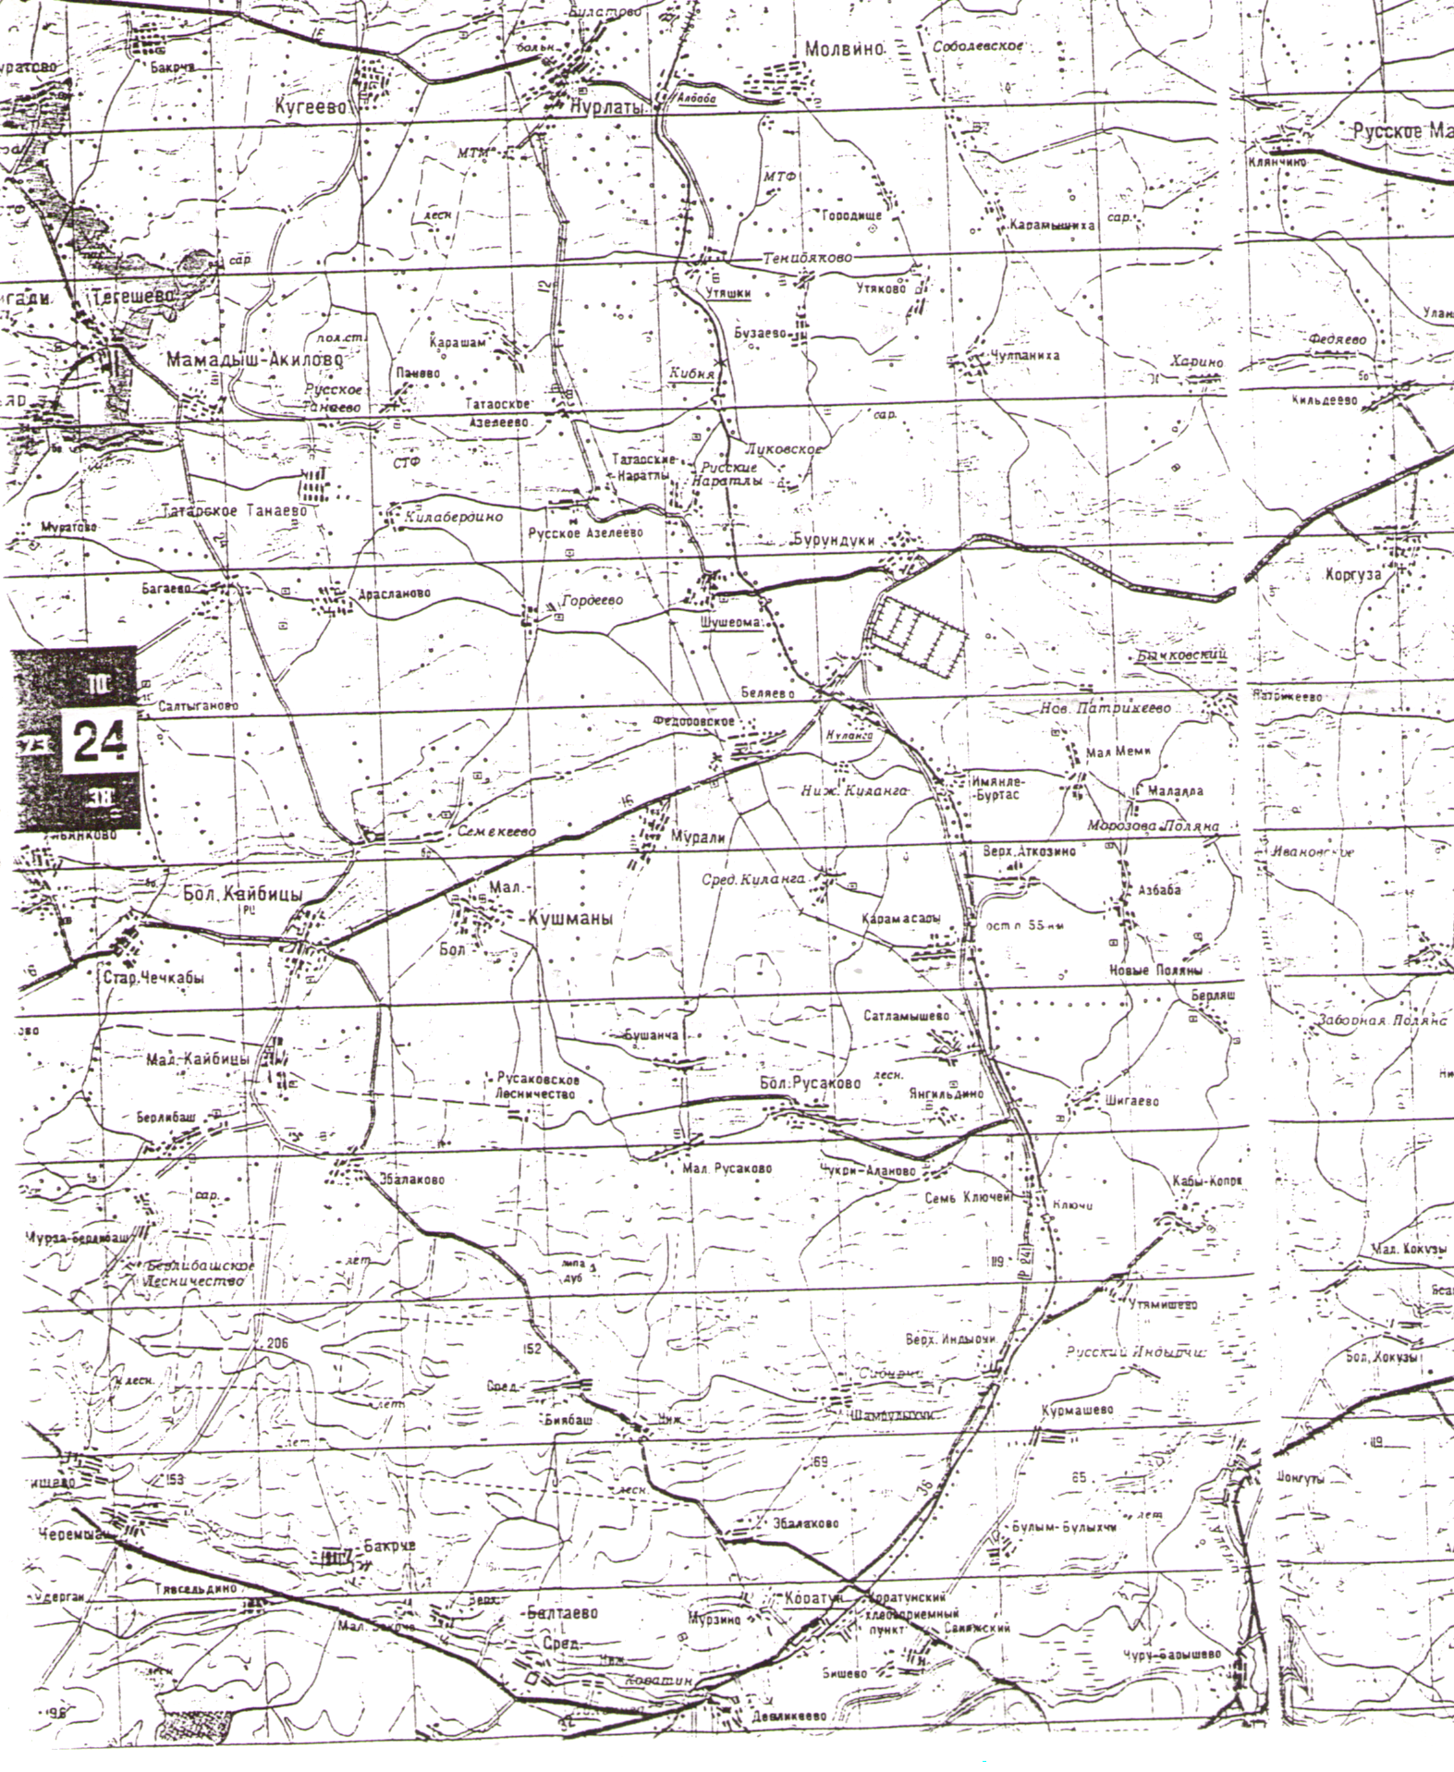

Рисунок 1. Территориальное расположение ТСП и его населенных пунктов

Численность населения по перечисленным населенным пунктам представлена в таблице 1.

**Таблица 1**

**Численность жителей в населенных пунктах Кушманского СП КМР**

|  |  |  |
| --- | --- | --- |
| **№** | **Наименование населенных пунктов** | **Численность населения, чел.** |
| 1 | Село Кушманы | 765 |
| 2 | Пос. Русаковского лесничества | 55 |
| Итого |  | 820 |

Общая численность Кушманского СП составляет 820 человек, из них трудоспособного – 373 человек, экономически активного -341 человек, в возрасте до 3 лет– 31 человек, с 3-7 лет - 50 человек, 7-17 лет - 89 человек, до 55 лет женщин – 232, до 60 мужчин – 225.

На территории КСП находятся сельхозформирования: Кушманский филиал ООО АФ «АК Барс Кайбицы» филиал № 1 и КФХ «Садриева С.Х.».

Основные виды выпускаемой продукции на территории Кушманского СП перечислены в таблице 2.

Таблица 2

**Вид выпускаемой продукции, объем реализации в 2016 году**

|  |  |  |  |  |
| --- | --- | --- | --- | --- |
| № | Наименование продукции | Объем производства продукции КСП, тонн | Объем производства продукции КМР, тонн | Доля объема производства продукции КСП в производстве продукции КМР, % |
| 1 | Молоко | 362,6 | 4724,8 | 7,6 |
| 2 | Мясо | 41,1 | 620,8 | 6,6 |
| 3 | Картофель | 22,5 | 412,1 | 5,5 |

Незадействованных мощностей, в том числе земли, в Кушманского СП КМР не имеется.

Таблица 3

**Характеристика социальной инфраструктуры Кушманского СП**

|  |  |  |
| --- | --- | --- |
| № | **Наименование** | **Количество** |
| 1 | Учреждения образования (школы) | 1 |
| 2 | Дома культуры и сельские клубы | 1 |
| 3 | Детские дошкольные учреждения | 1 |
| 4 | ФАП | 1 |

**Характеристика местного бюджета: у**ровень бюджетной обеспеченности КСП составляет 100 процентов, так как на республиканском уровне бюджеты муниципальных образований сбалансированы. Вместе с тем, собственных налогов в бюджете КСП тридцать процентов.

# **3. Основные проблемы социально-экономического развития Кушманского СП**

Перечень основных проблем и их оценка их значимости приведена в таблице 4.

Таблица 4

**Основные проблемы КСП**

|  |  |  |
| --- | --- | --- |
| **№** | **Наименование проблемы** | **Значимость проблемы по десятибалльной шкале** |
| 1 | Отток трудоспособного населения | 7 |
| 2 | Низкий уровень доходов, в т.ч. заработной платы | 5 |
| 3 | Отсутствие рабочих мест | 5 |
| 4 | Низкая закупочная цена продукции, производимой ЛПХ, и местными фермерами. Отсутствие консолидированной позиции СП КМР в реализации продукции | 8 |
| 5 | Низкий уровень активности ЛПХ | 5 |
| 6 | Нехватка квалифицированных кадров в ФАПах | 2 |
| 7 | Недостаточная обеспеченность сельскими клубами | 5 |
| 8 | Низкий уровень пенсий | 7 |
| 9 | Отсутствие достаточного количества дорог с твердым покрытием | 3 |
| 10 | Износ инженерной и социальной инфраструктуры | 8 |
| 11 | Отсутствие генерального плана населенных пунктов сельского поселения | 10 |
| 12 | Нехватка специалистов и рабочих в сельхозформированиях (механизаторов, доярок, скотников) | 6 |

# **4. План мероприятий по решению проблем социально-экономического развития Кушманского СП**

План мероприятий по решению вышеуказанных проблем представлен в таблице 4.

Таблица 4

**План мероприятий**

|  |  |  |  |  |
| --- | --- | --- | --- | --- |
| № | Наименование мероприятия | Сроки исполнения | Ответственные исполнители | Ресурсное обеспечение |
| 1 | Замена водонапорной башни №1 в с. Кушманы | 2017 | Исполнительный комитет Кайбицкого муниципального района | местный бюджет, республиканский бюджет |
| 2 | Устройство щебеночного покрытия на дорожно - уличной сети в с.Кушманы на ул. Школьная | 2017 | Исполнительный комитет Кайбицкого муниципального района Министерство транспорта и дорожного хозяйства РТ | Текущее финансирование, местный бюджет, республиканский бюджет |
| 3 | Устройство щебеночного покрытия на дорожно - уличной сети в с.Кушманы | 2017-2030 | Исполнительный комитет Кайбицкого муниципального района Министерство транспорта и дорожного хозяйства РТ | Текущее финансирование, местный бюджет, республиканский бюджет |
| 4 | Проведение физкультурно-оздоровительных мероприятий по летним и зимним видам спорта среди всех категорий и групп населения | 2017-2030 | Исполнительный комитет Кушманского сельского поселения Кайбицкого муниципального района | Местный бюджет, Республиканский бюджет |
| 5 | Создать календарный график национально-культурных мероприятий | 2018 | Исполнительный комитет Кушманского сельского поселения Кайбицкого муниципального района | Текущее финансирование, местный бюджет |
| 6 | Активное участие на фестивалях фольклорных коллективов, театрализации национальных праздников, обрядов – сватовство, свадьба, сабантуй | 2017-2018 | Исполнительный комитет Кушманского сельского поселения Кайбицкого муниципального района | Текущее финансирование, местный бюджет, внебюджетные средства |
| 7 | Строительство плотины в с. Кушманы | 2017-2030 | Исполнительный комитет Кайбицкого муниципального района, Министерство экологии и природных ресурсов РТ | Текущее финансирование, местный бюджет, республиканский бюджет |
| 8 | Разработка программы активизации ЛПХ | 2019-2020 | Исполнительный комитет Кушманского сельского поселения Кайбицкого муниципального района | Текущее финансирование, местный бюджет |
| 9 | Ремонт уличного освещения на территории населенных пунктов поселения | 2017 | Исполнительный комитет Кушманского сельского поселения Кайбицкого муниципального района | Республиканский бюджет, внебюджетные средства |
| 10 | Ремонт, очистка и благоустройство пруда № 1 с приобретением строительных материалов в селе Кушманы | 2017 | Исполнительный комитет Кушманского сельского поселения Кайбицкого муниципального района | Республиканский бюджет, внебюджетные средства |
| 11 | Очистка и углубление пруда № 2 с приобретением материалов в с.Кушманы | 2017 | Исполнительный комитет Кушманского сельского поселения Кайбицкого муниципального района | Республиканский бюджет, внебюджетные средства |
| 12 | Установка датчика уровня воды на ВДНБ с приобретением материалов в селе Кушманы | 2017 | Исполнительный комитет Кушманского сельского поселения Кайбицкого муниципального района | Республиканский бюджет, внебюджетные средства |
| 13 | Ремонт водопроводов в населенных пунктах поселения | 2017 | Исполнительный комитет Кушманского сельского поселения Кайбицкого муниципального района | Республиканский бюджет, внебюджетные средства |
| 14 | Ремонт щебеночных дорог с приобретением материалов в с.Кушманы, в пос.Русаковского лесничества | 2017 | Исполнительный комитет Кушманского сельского поселения Кайбицкого муниципального района | Республиканский бюджет, внебюджетные средства |
| 15 | Содержание автомобильных дорог в границах населенных пунктов поселения | 2017 | Исполнительный комитет Кушманского сельского поселения Кайбицкого муниципального района | Республиканский бюджет, внебюджетные средства |
| 16 | Организация сбора и вывоза бытовых отходов и мусора в селе Кушманы | 2017 | Исполнительный комитет Кушманского сельского поселения Кайбицкого муниципального района | Республиканский бюджет, внебюджетные средства |
| 17 | Обеспечение участия населения в мероприятиях, реализуемых в рамках повышения финансовой грамотности населения | 2017-2030 | Исполнительный комитет Кушманского сельского поселения Кайбицкого муниципального района |  |
| 18 | Подготовка предложений о проведении выездных приемов и консультаций для маломобильных групп населения специалистами ЦРБ КМР и медицинских учреждений г.Казани | 2017-2030 | Исполнительный комитет Кушманского сельского поселения Кайбицкого муниципального района |  |